בס"ד
אִילָן אִילָן בַּמֶּה אֲבָרֶכְךָ
פֵּרוֹתֶיךָ מְתוּקִים וְצִלְּךָ נָאֶה
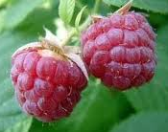
אֲמַת הַמַּיִם עוֹבֶרֶת תַּחְתֶּיךָ
אֶלָּא יְהִי רָצוֹן
שֶׁכָּל נְטִיעוֹת
שֶׁנּוֹטְעִים מִמְּךָ
יִהְיוּ כְּמוֹתְךָ

